ZAVOD ZA SLEPO IN SLABOVIDNO MLADINO LJUBLJANA
Langusova ulica 8
1000 LJUBLJANA
telefon: +386 (01) 2442-750
fax: +386 (01) 2442-777
__________________________________________________________
Številka: 27/165-2013
Ljubljana, 24. 10. 2013

Srednješolci, pozdravljeni!

Vabimo vas na naše prvo srečanje v tem šolskem letu.
Tema srečanja bo

KAKO SI PRILAGODIM OKOLJE?

Tematska delavnica bo 14. in 15. novembra 2013 v prostorih
Zavoda za slepo in slabovidno mladino, Ljubljana.

Tudi letos bomo nadaljevali s poznavanjem možnosti preseganja komunikacijskih preprek in ovir, na katere pogosto naletijo osebe z okvarami vida v svojem okolju.

Na delavnici bomo spoznavali načine prilagoditev okolja, v katerem se gibljejo ali bivajo slepe oz. slabovidne osebe. Seznanili se bomo s pomenom označevanja predmetov, primerne razsvetljave, uporabo barv in kontrastov, talnih tekstur, se seznanili z vlogo in pomenom vodilnih linij v prostoru, orientacijskih točk, spoznali prilagoditve pri gibanju v urbanem okolju in prometu ...

S prilagoditvami okolja je v veliki meri olajšano vsakodnevno življenje ter gibanje oseb z okvarami vidne zaznave. Uporabljamo jih doma, v šolskem okolju, pri gibanju v urbanem okolju, v prometu ter prilagajanju delovnega mesta.

V večernem delu delavnice bo čas tudi za medsebojno druženje, pogovor, izmenjavo izkušenj in zabavo. Udeleženci – prinesite s seboj kakšno glasbo. V večernem druženju se nam bodo pridružil tudi nekateri študentje – bivši udeleženci mednarodnega tabora računalništva in komunikacije (ICC).

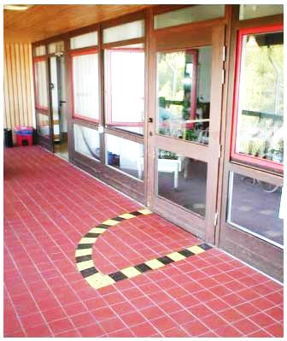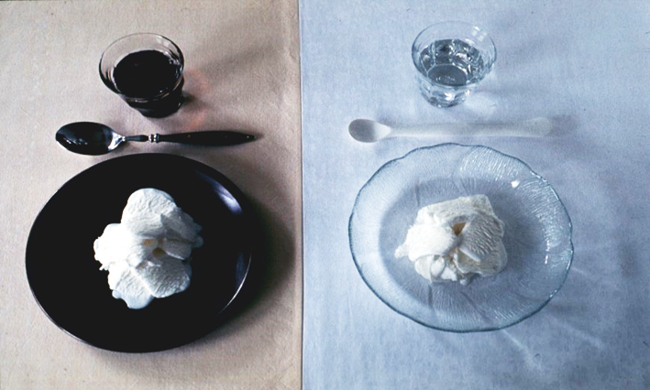

Prosimo, da svojo udeležbo potrdite najkasneje do
ponedeljka, 11. 11. 2013, in sicer:

- na elektronski naslov: tatjana.murn@guest.arnes.si ali
- pisno na naslov: Zavod za slepo in slabovidno mladino, Langusova ulica 8, 1000 Ljubljana

Program delavnice in prijavnica je tudi na spletni strani Zavoda.

Vodja delavnice: Ravnateljica:
Tatjana Murn Katjuša Koprivnikar

Prilogi:
- program delavnice
- prijavnica
Program delavnice za srednješolce

Četrtek, 14. 11. 2013

Čas | Dejavnost | Izvajalci
15.00 - 15.15 | Zbor udeležencev, seznanitev | Murn, Jeraša, Pajk
15.15 - 16.45 | Prilagoditve okolja, v katerem živijo ali se gibljejo osebe z okvaro vida | Murn, Jeraša, Pajk
17.00 - 17.45 | Predstavitev pametnega telefona za slepe z vmesnikom | Luka Topolovec
18.00 - 19.00 | Mednarodni tabor komunikacije in računalništva – ICC | Zoran Poplašen, udeleženci ICC
19.00 - 22.00 | Peka pic. Druženje ob glasbi in klepetu. | Murn, Jeraša, Pajk, Poplašen
22.30 - 23.00 | Urejanje pred spanjem, nočni počitek | Nočni vzgojitelj

Petek, 15. 11. 2013

Čas | Dejavnost | Izvajalci
7.00 - 7.30 | Bujenje, oblačenje in urejanje | Vzgojitelj
7.30 - 8.00 | Zajtrk
8.00 - 8.50 | Prilagojeni elektronski pripomočki | Albert Tomič
9.00 - 11.00  (10.25-10.50 malica) | Oblikovanje prostora za slepe in slabovidne | Andreja Albreht
11.00 – 13.30 | Delavnica – ustvarjanje prilagoditev prostorov | Murn, Pajk, Jeraša
13.30 – 14.15 | Kosilo
14.15 – 15.00 | Evalvacija in zaključek | Murn

